Środa: ZIEMIĘ MAMY TYLKO JEDNĄ

Temat dnia: Segregujemy śmieci.

Witajcie Kochani!

- Posłuchajcie piosenki pt.: „Śmieci” - muz. i sł. M. Tomaszewska:
Nadeszła wreszcie pora,
by śmieci dać do wora 2x
Szklane butle mój kolego
- wrzuć do wora zielonego
A papiery? Do którego?
Papiery do niebieskiego.
A plastiki? Gdzie mam wrzucić?
Tam gdzie metal- worek żółty.
A zmieszane? Do którego?
- Wrzuć zmieszane do czarnego.
Dziś wszyscy pracowali
i śmieci sortowali
podwórko już czyściutkie
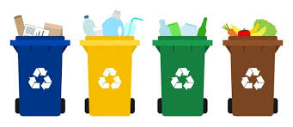a dzieci wesolutkie.
- Rozmowa na temat treści piosenki.
- Co wrzucamy do zielonego worka?
- Do jakiego worka wrzucamy papiery?
- Gdzie wrzucamy metal?
- Co wrzucamy do czarnego worka?
- Powtórne słuchanie piosenki – próby śpiewania fragmentów;
- Teraz przygotujcie 4 karteczki w kolorach: zielonym, niebieskim, żółtym i czarnym. Połóżcie je przed sobą i powtarzajcie za rodzicem tekst piosenki podnosząc do góry odpowiednią kartkę.

Szklane butle mój kolego
- wrzuć do wora zielonego /podnieś zieloną kartkę

A papiery? Do którego?
Papiery do niebieskiego. /podnieś niebieską kartkę

A plastiki? Gdzie mam wrzucić?
Tam gdzie metal- worek żółty. /podnieś żółtą kartkę

A zmieszane? Do którego?
- Wrzuć zmieszane do czarnego. /podnieś czarną kartkę

- Wytnij poniższe elementy – śmieci oraz 4 kosze. Kosze pomaluj na odpowiednie kolory: żółty, zielony, niebieski, czarny, przyklej prawidłowe podpisy (przy odczytaniu poproś o pomoc rodzica).

PAPIER | SZKŁO | PLASTIK | BIO

- Następnie posegreguj i przyklej do odpowiednich koszy śmieci, które powinny się w nich znaleźć.
- Policz ile jest śmieci w każdym koszu po kolei?
- W którym koszu jest najmniej śmieci?
- W którym jest najwięcej?

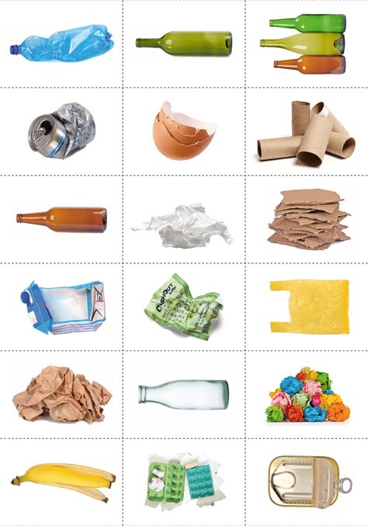

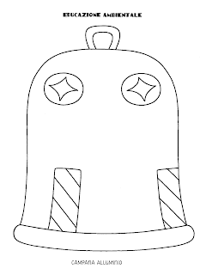
- „Segregujemy śmieci”– ćwiczenie z książki „Pięciolatek- razem poznajemy świat” cz.4, s.2. Dzieci nazywają przedmioty, które ludzie wyrzucają i określają poszczególne kolory koszy na odpady. Nazywają odpady znajdujące się na dole strony i łączą je z odpowiednimi pojemnikami na śmieci.
- Aby utrwalić sobie jak dbać o środowisko możesz zagrać z rodzinką w grę planszową. Do gry potrzebna jest kostka i pionki. Startujemy z zielonego pola, poruszamy się o tyle pól, ile wskaże kostka. wygrywa ten gracz, który jako pierwszy dotrze na metę.

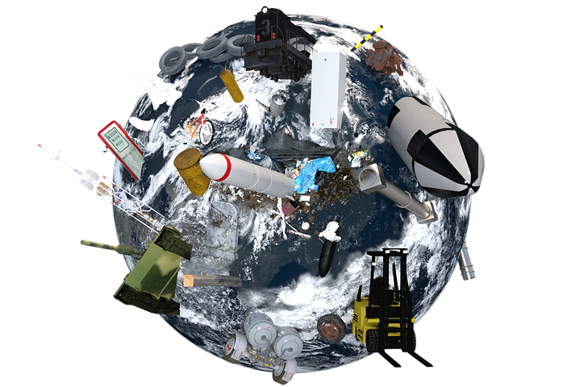
Wyrzuciłeś do kosza elektrośmieci – cofasz się 5 pól.

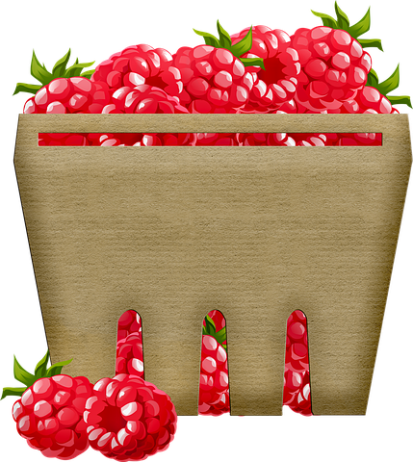
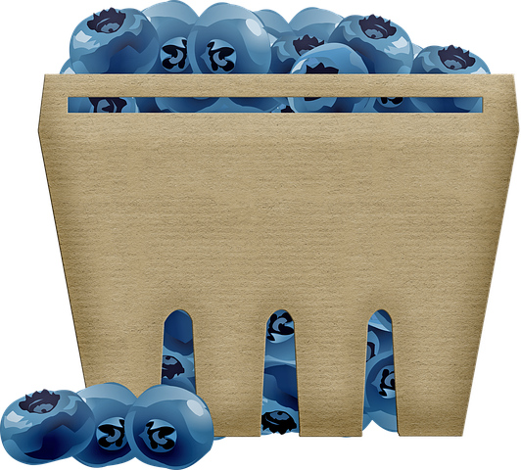
Robiąc zakupy pamiętałeś o ekologicznych opakowaniach – przesuwasz się o 2 pola do przodu.

Wyrzucając śmieci pamiętałeś o ich segregacji
– przesuwasz się 3 pola do przodu

Nie zakręciłeś wody po umyciu rąk
– tracisz jedną kolejkę.

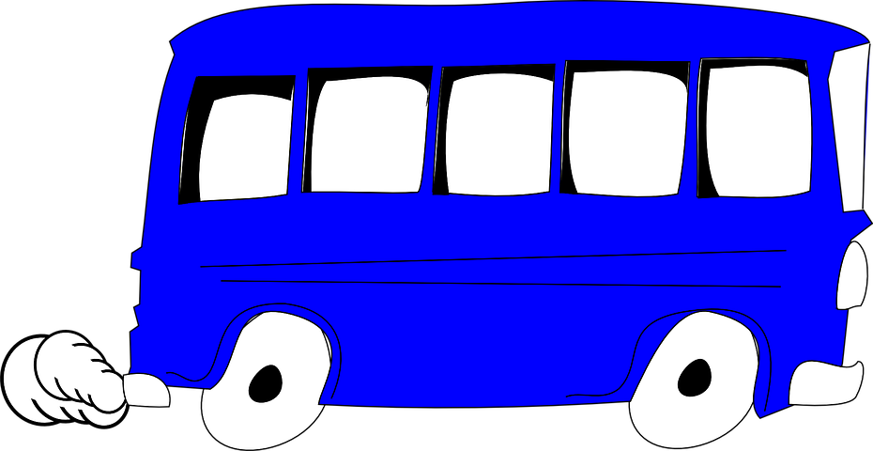
Nawet krótkie odcinki drogi pokonujesz zawsze samochodem – cofasz się 2 pola

Dobrej zabawy
pani Gabrysia i pani Renia
